附件4
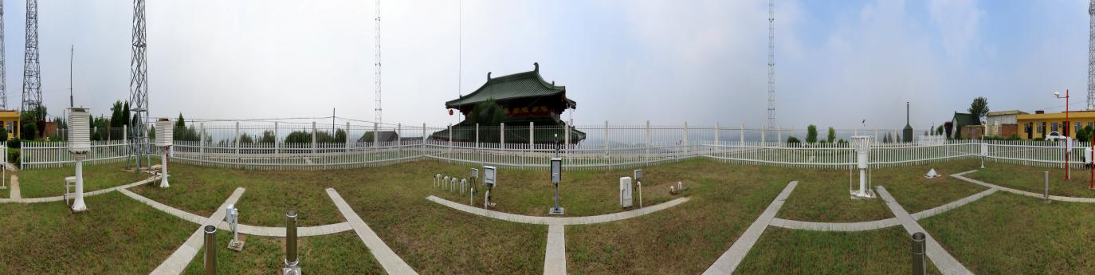
临县国家基本气象站全景图
180°
0°
33.4°

